“MyFirstJob”

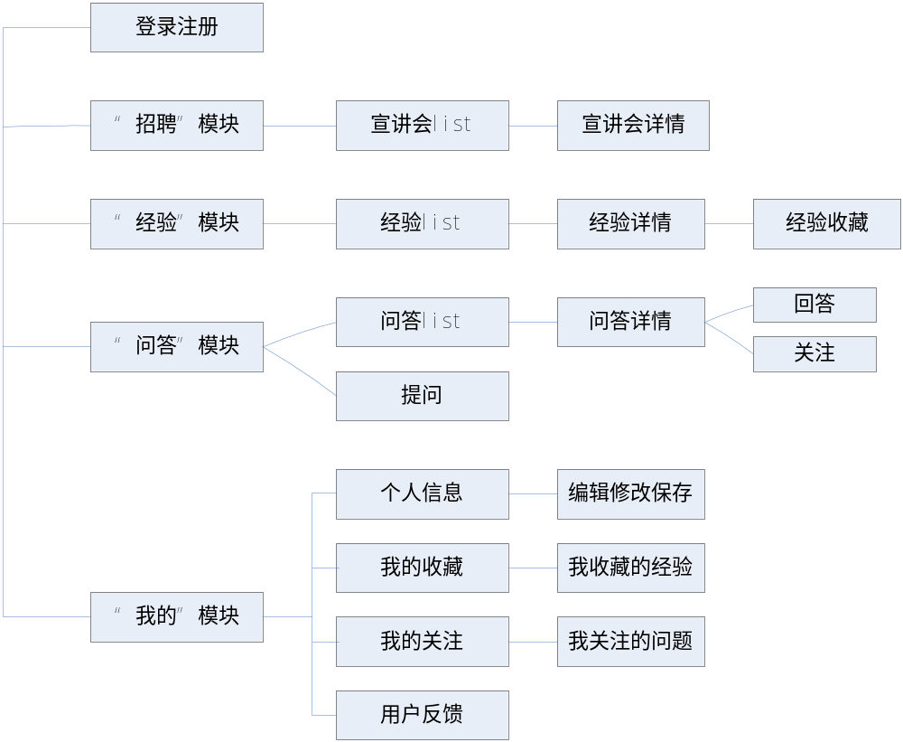

1、登录界面
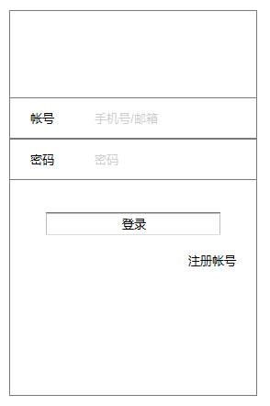

①注册后的用户可以用注册时的手机号或邮箱正常登录；
②灰色字光标放上会消失；
③登录按钮的颜色用我原先用的那个蓝色；

- 注册界面

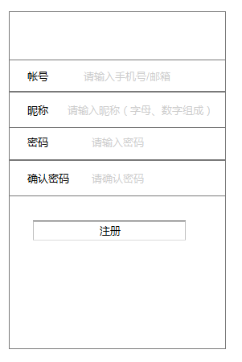

①用户以手机号或者邮箱注册；
②昵称不超过20个字符；
③密码最少为6位；
④两次密码不匹配会报错，弹出密码不匹配消息，提示用户重新输入；
⑤灰色字光标放上会消失；
⑥注册按钮的颜色用我原先用的那个蓝色；

- 招聘模块

3.1招聘主页
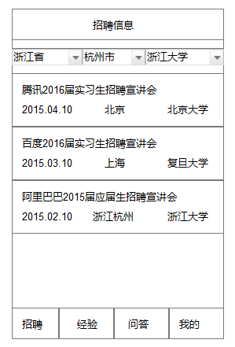

①宣讲会信息的list显示；
②整体布局，颜色沿用我先前的；
③有三个筛选框，分别为省、市、学校；
④数据事先写进自带的数据库；
⑤Listview的item包括宣讲会标题、时间、地点、学校；
⑥按照时间顺序排序；

3.2招聘详情
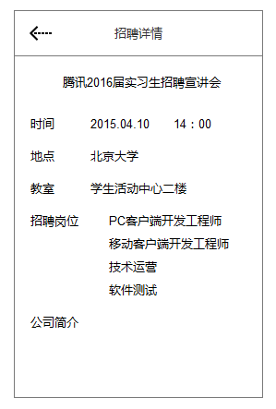

①招聘详情包括标题、时间（精确到小时分钟）、地点（只需显示大学名称）、教室、招聘岗位以及简单的公司介绍；
②数据都是数据库中事先写好读出来的；

- 经验模块
经验模块差不多我自己已经完成；
①只需要添加一个收藏功能，点击收藏可弹出“收藏成功”，且原来的收藏按钮显示为已收藏；
②再次点击已收藏按钮，可弹出“已取消收藏”，已收藏按钮显示为收藏；

- 问答模块

5.1问答主页
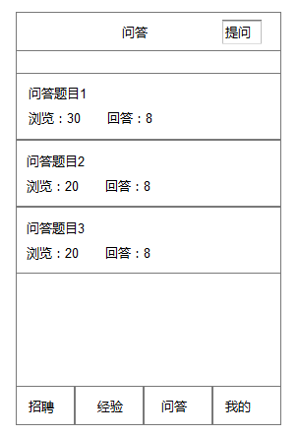

①问答listview显示问题题目，浏览数和回答数；
②按照问题提出的时间排序；
③点击提问按钮跳转提问页面；

5.2问答详情
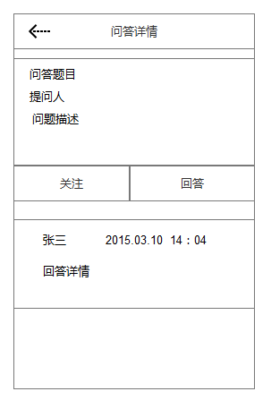
①问答详情包括问题题目、提问人以及问题的描述；
②点击关注按钮，弹出“已关注”提示，并且原来的关注按钮显示为“已关注”，再次点击，弹出“取消关注成功”，且按钮变为关注；
③点击回答按钮，跳转到回答界面；
④最后是回答详情，信息包括回答人昵称，回答时间（精确到分），回答详情，无法再点击；

5.3提问页面
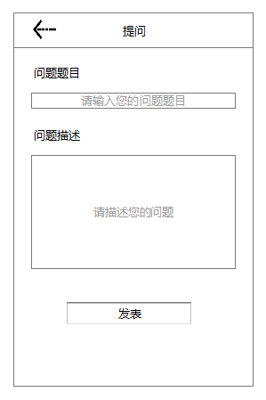

5.4回答页面
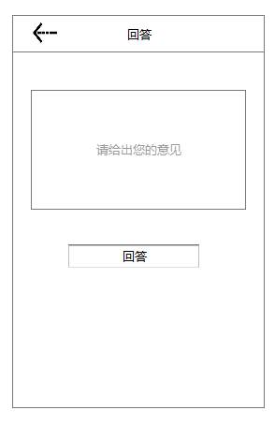

- “我的”模块

6.1主界面
主界面基本保持不动，主要添加更换头像功能；

6.2个人信息
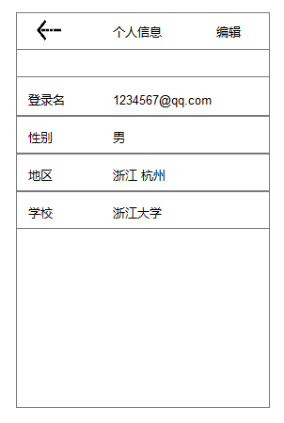
①个人信息包括登录名（即注册时的邮箱或手机）、性别、地区、学校；
②点击编辑按钮可进去编辑状态，最后保存；

6.3我的收藏
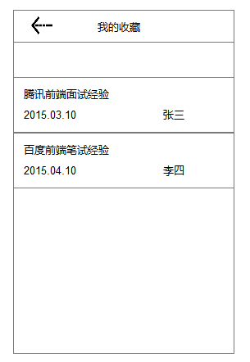

①我的收藏为我收藏的经验，点击可查看详情；

6.4我的关注
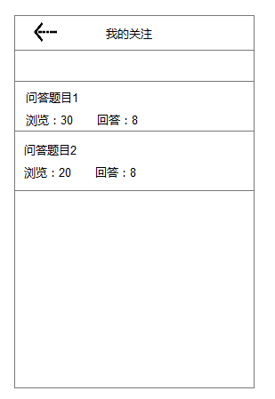
①我的关注为我关注的问题，点击可查看详情；

6.5用户反馈
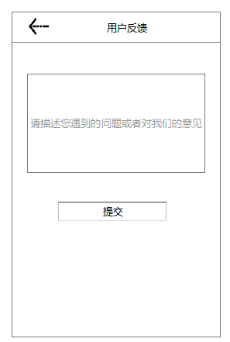
①用户提交反馈，点击提交，提示提交成功；

